East2West
 | TRƯỜNG ĐẠI HỌC FPT  TRUNG TÂM ĐÀO TẠO LẬP TRÌNH VIÊN QUỐC TẾ  FPT-APTECH | 
Installation Guide
Giáo viên hướng dẫn: | Pham Cong Thanh
Lớp: | GC0761
Tên nhóm | 04
Tên thành viên trong nhóm: | Tên đầy đủ |  | Mã số Sinh viên
 | 1. | Bui Ngoc Quang Anh | GC60131
 | 2. | Nguyen Anh Tuan | GC60137
 | 3. | Hoang Dinh Manh | GC60134
 | 4.

I. Yêu cầu hệ thống
Sr. | Item | Description
1. | Hệ điều hành | Microsoft Windows 7
2. | Cơ sở dữ liệu | SQL Server 2008 (User:SA, Password:123)
3. | Web Server | Jboss 5
4. | Trình duyệt | Internet Explorer 7.x or higher  Mozzilla Firefox 17.x or higher
5. | Fonts | Chỉ sử dụng font Unicode : Arial, Tahoma, Lucida Console, Times New Roman
6. | Runtime Environment | Java SE Development Kit 6 (JDK 1.6)
7. | Độ phân giải màn hình | 1024x768

B. Cài đặt chương trình
Cài đặt database:
Bước 1: giải nén file eProject_group04_GC0761.rar vào thư mục eProject_group04_GC0761
vd: giải nén file eProject_group04_GC0761.rar vào “ C:\ eProject_group04_GC0761\”
Bước 2 : Attach file E2W.MDF (và E2W_log.LDF) từ “ eProject_group04_GC0761\ e2wDatabase\” vào SQL Server sau khi giải nén gói e2w-sourceCode-Database.rar

- Mở SQL Server,đăng nhập với quyền sa
- Chuột phải lên database Database --> Attach
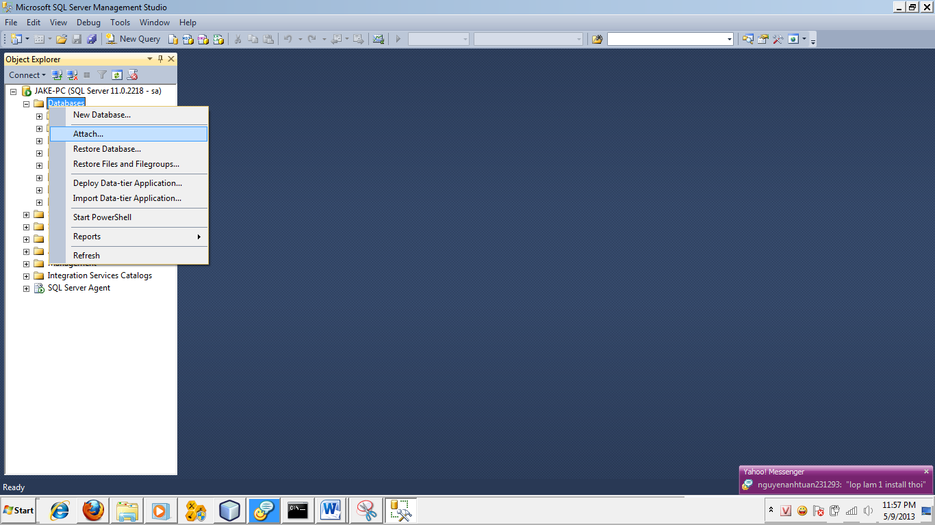
- Click Add
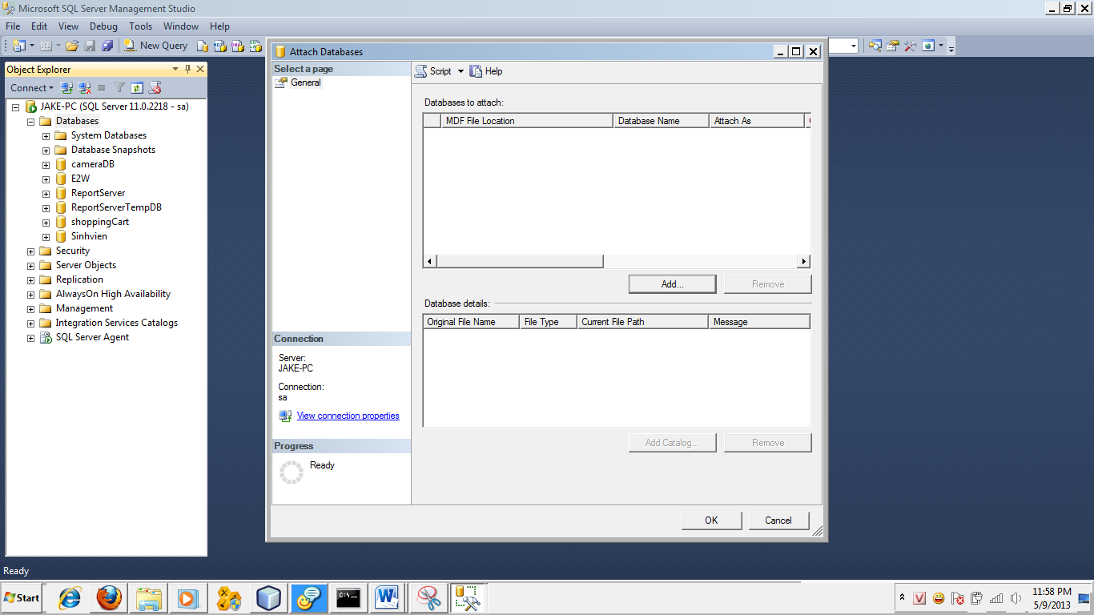

- Chọn E2W.MDF ở thư mục vừa giải nén
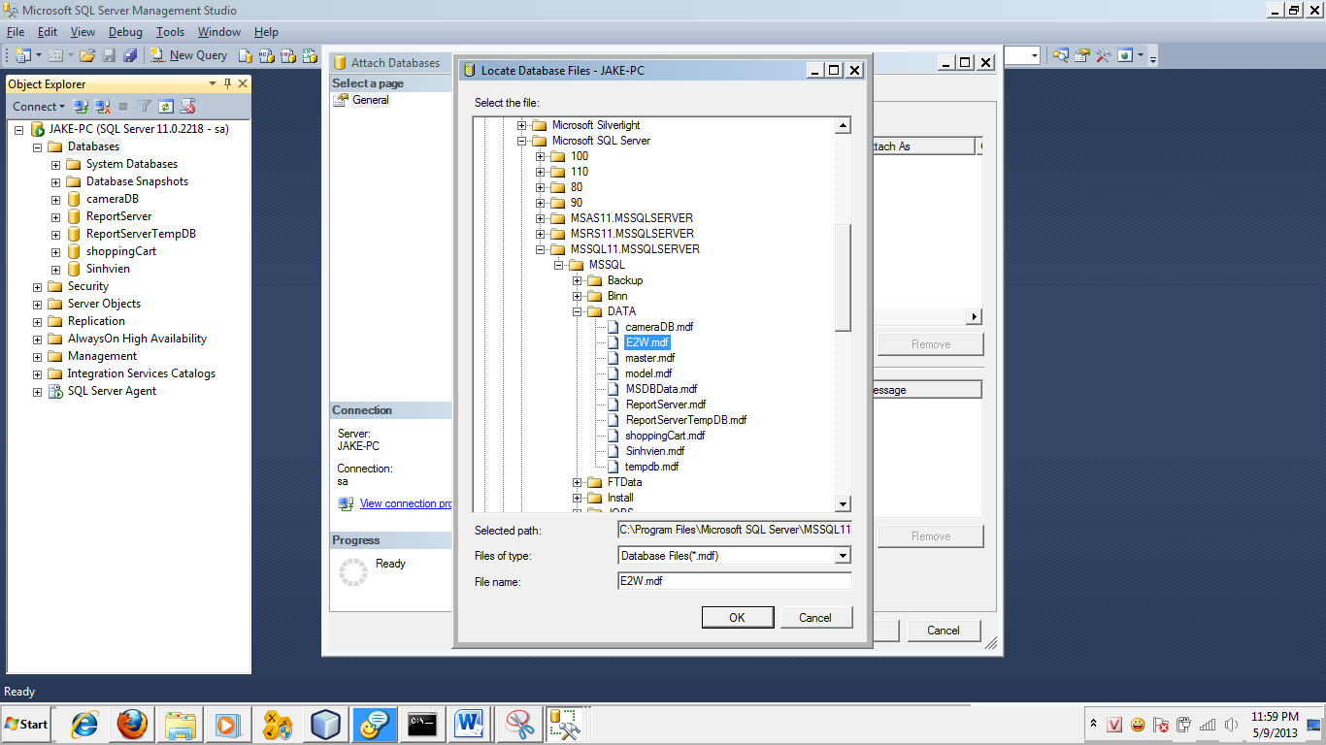
- Click OK
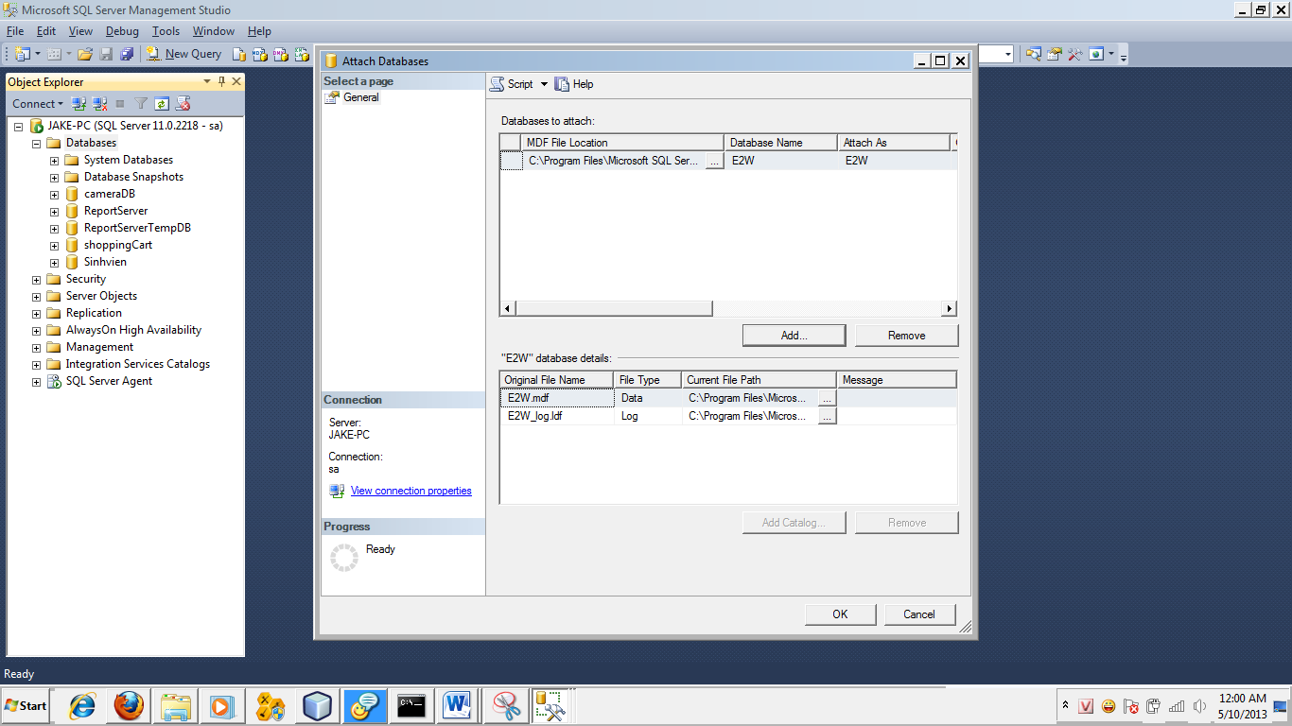
- Click OK
- Attach file thành công

Có 2 file e2wDatabaseScriptSQL2005.sql và e2wDatabaseScriptSQL2008 đề phòng trường hợp server không cho phép attact MDF file hoặc xảy ra lỗi
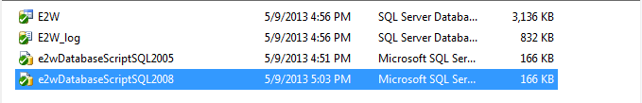
- Mở e2wDatabaseScriptSQL2005.sql hoặc e2wDatabaseScriptSQL2008 với SQL SERVER
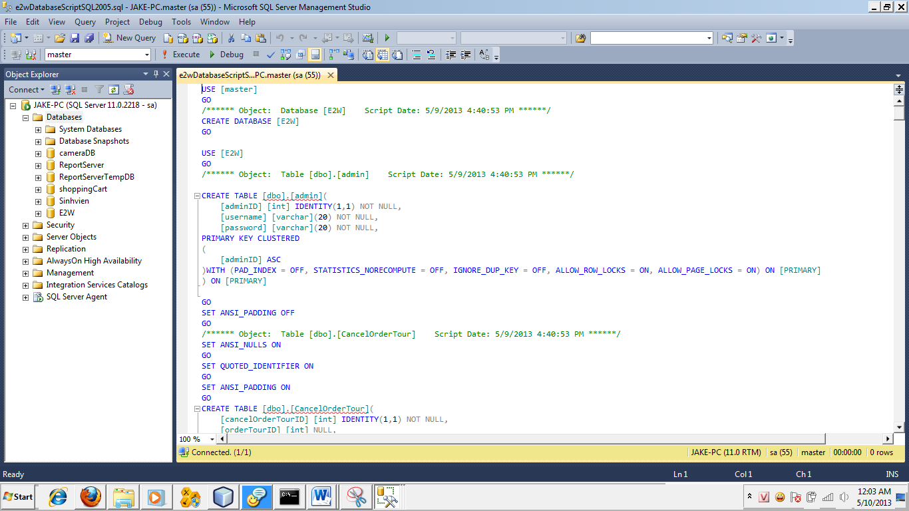
- Ctrl+A → F5 → thành công
Setup website:
Step 1: Copy tất cả các file“\eProject_group04_GC0761\ deploy -install \lib\” vào “\jboss-5.1.0.GA\server\default\lib”
Step 2: Copy file “jboss-ds.xml” từ “\eProject_group04_GC0761\deploy -install\” vào “\jboss-5.1.0.GA\server\default\deploy” sau khi được điều chỉnh (điểu chỉnh username và password trong jboss-ds.xml cho giống với username và password của sa SQL server )
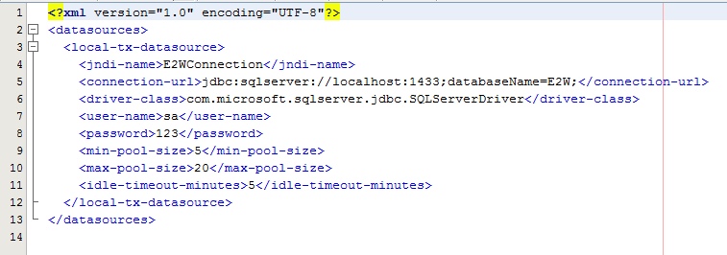
Step 3: Copy file “east2west-ejb.jar” từ “\eProject_group04_GC0761\deploy -install\” vào “\jboss-5.1.0.GA\server\default\deploy”
Step 4: Copy thư mục “east2west-war.war” từ “\eProject_group04_GC0761\deploy -install\” vào “\jboss-5.1.0.GA\server\default\deploy”
Nếu xảy ra lỗi ,COPY FILE “east2west.ear” FROM “\eProject_group04_GC0761\deploy -install\” vào “\jboss-5.1.0.GA\server\default\deploy” sau khi đã hoàn thành Bước 1 và Bước 2 sau khi giải nén FILE “Jboss 5.rar để chạy trực tiếp trên Jboss server đã được config

C. Dấu hiệu thành công
Bước 1: cửa sổ Jboss console sẽ thông báo như sau đây
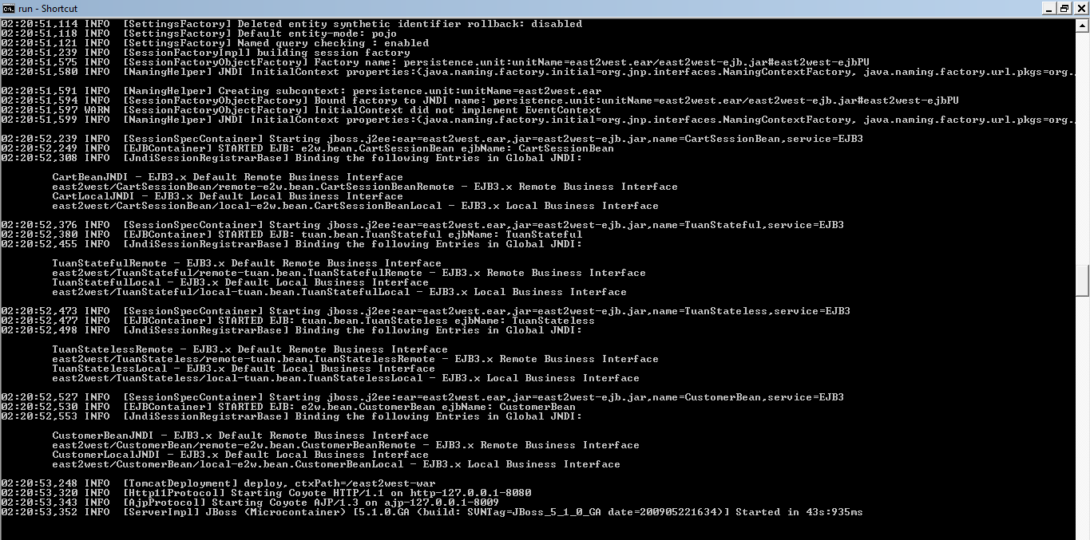
Bước 2: Mở trình duyệt IE/Firefox,điền vào thanh address : “http://localhost:8080/east2west-war/” và enter
